Квест – игра «Весенний переполох» для 1-3 классов

Цель: формирование у учащихся в процессе досуговой деятельности навыков общения, положительных эмоций, благоприятного психологического климата в коллективе.
Задачи:
-развивать умение работать в команде;
-формировать у учащихся коммуникативные навыки общения (навыки сотрудничества, взаимопомощи, дисциплинированности и культурного поведения);
-развивать эмоциональную сферу учащихся;
-с помощью игровых ситуаций приобщать учащихся к взаимоотношениям в мире взрослых.
Целевая аудитория: учащиеся начальных классов.
Место проведения: классный кабинет (начало), рекреация и холл 2 этажа школы (квест). На каждом этапе квеста находятся организаторы, объясняющие задание и контролирующий его выполнение.
Техническое оборудование: компьютер, колонки.
Оборудование: название команд, вывески с названием станций, оснащение станций, маршрутные листы;
«Медицинская»- танграм с медицинскими предметами, медицинские загадки.
«Отличница»-счётные палочки, зашифрованные часы с буквами, филворд;
«Косметичка»-картинки разных предметов: женская и мужская одежда, бытовые приборы, инструменты, косметика, украшения.
«Загадочная-раздаточный материал
«Хозяюшка»- груша, яблоко, огурец, морковь, мандарин, слова пословицы;
«Спортивная»-мячи для тенниса, корзина, дартс;
«Гостеприимная»-лист бумаги и ручка
«Творческая»- пазл(открытки)

Ход мероприятия
Ведущий 2: Добро пожаловать на квест-игру «Весенний переполох». Накануне праздника всех женщин – 8 Марта, мы хотели бы подарить минуты радости всем собравшимся здесь красивым, милым и прекрасным девочкам. Давайте познакомимся с нашими командами.
Приглашаем на сцену команду…
Благодаря сегодняшней квест-игре мы узнаем, в какой команде самые дружные, веселые и умные девочки. Вас ожидают увлекательные задания на станциях: медицинская, отличница, косметичка, бусинки, гостеприимство, цветочная, хозяюшка, спортивная и творческая. Получите, пожалуйста, маршрутные листы. Желаем вам всем удачи! Вперед!
Описание станций.
«Медицинская»
Ведущий приветствует команду. Участники команды говорят название команды и девиз.
На станции участницам предстоит показать свои знания в знаниях медицинских предметов. Необходимо собрать танграм и отгадать загадки.
Подводят итог. Выставляют отметку в маршрутном листе.
«Отличница»
Ведущий приветствует команду. Участники команды говорят название команды и девиз.
1 задание
Вычеркните в филворде по горизонтали 8 имен известных сказочных героинь и прочитайте послание.

А | Л | И | С | А | П | О | З | Д | Р
А | З | О | Л | У | Ш | К | А | В | Л
Д | Ю | Й | М | О | В | О | Ч | К | А
Я | Е | М | Г | Е | Р | Д | А | С | В
О | С | А | Л | Ё | Н | У | Ш | К | А
Ь | Р | У | С | А | Л | О | Ч | К | А
М | М | А | Л | Ь | В | И | Н | А | Ы
М | М | А | Р | Э | Л | Л | И | Т | А

Послание: поздравляем с 8 марта
2 задание
Расшифруйте слова при помощи волшебных часов.
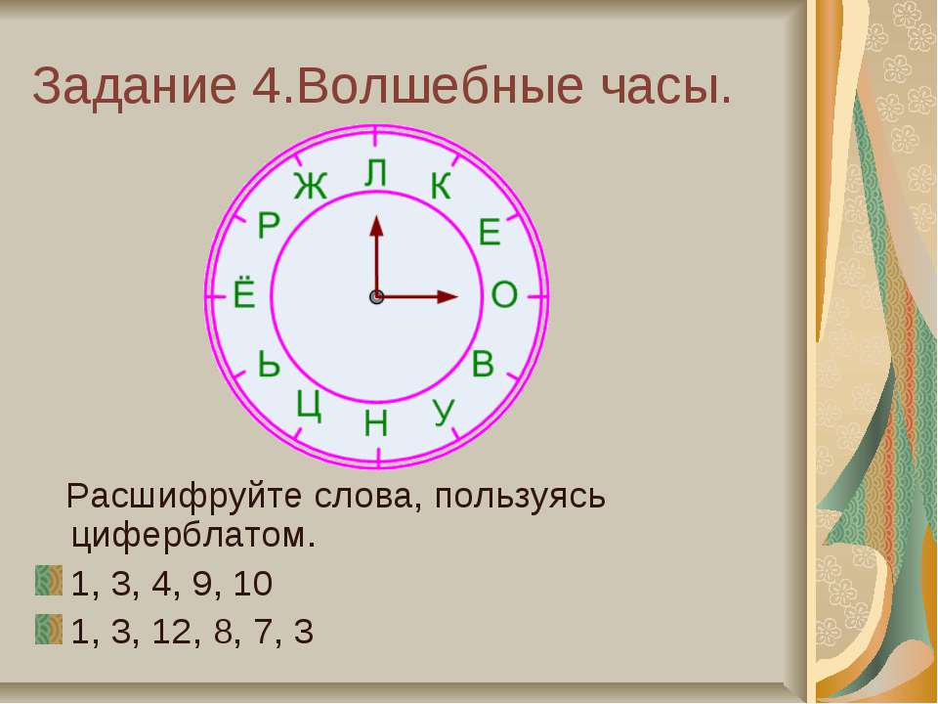

3 задание
Переставьте одну спичку, так чтобы было верное решение.
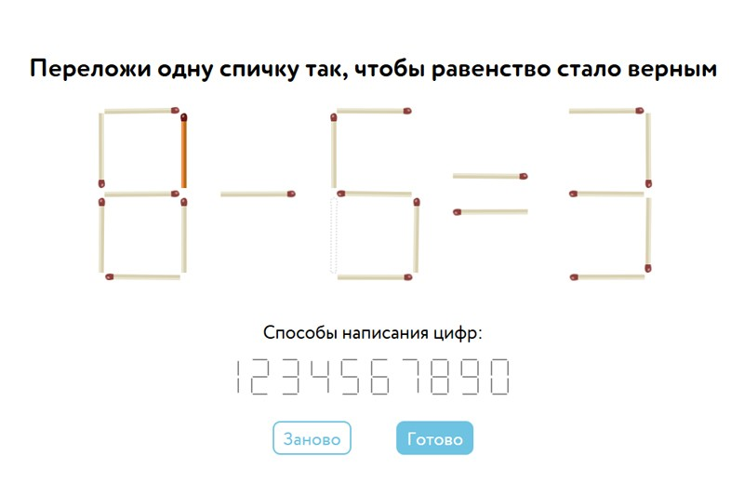
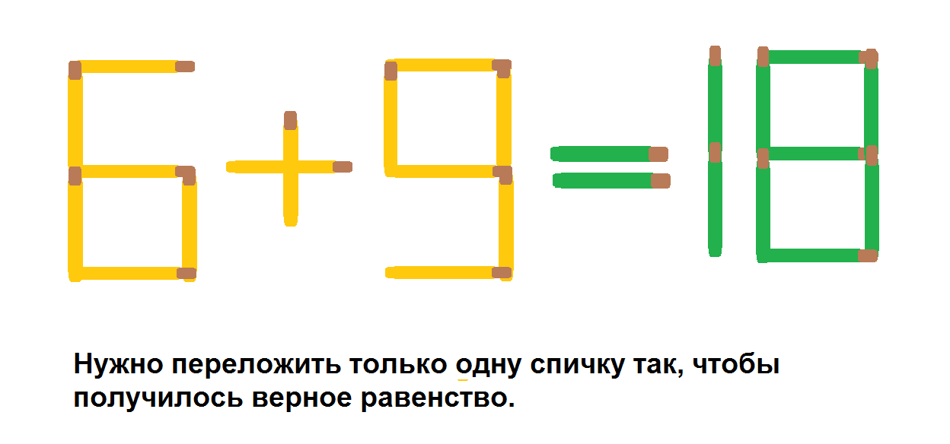
Подводят итог. Выставляют отметку в маршрутном листе.

«Косметичка»
Перед вами картинки разных предметов: женская и мужская одежда, бытовые приборы, инструменты, косметика, украшения. Предлагаю вам разобраться в картинках и выбрать из них только те, что нужны девочкам для наведения красоты.
Подводят итог. Выставляют отметку в маршрутном листе.

«Загадочная»
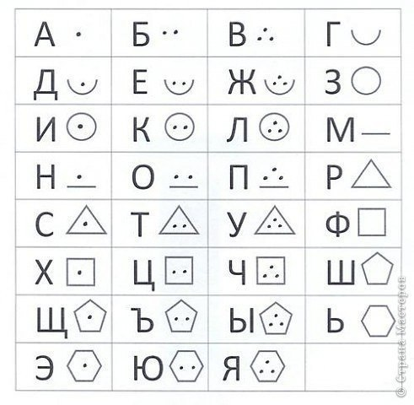
Зашифрована пословица «Грач на горе – весна на дворе»
Подводят итог. Выставляют отметку в маршрутном листе.

«Бусинки»
Все девочки — рукодельницы и пришло время проявить свои способности. Напротив каждой девочки-участницы лежит 10 бусинок и 1 ниточка. По команде «старт» девочки приступают надевать на ниточку бусинки.
Подводят итог. Выставляют отметку в маршрутном листе.
«Хозяюшка»
1 задание
Закрытыми глазами определить на вкус фрукты и овощи, предложенные на тарелке.
(Каждой участнице один овощ или фрукт)
2 задание
Составить пословицу из карточек и объяснить ее смысл.
испортишь, маслом, кашу, не.
Подводят итог. Выставляют отметку в маршрутном листе.

«Гостеприимство»
Представьте, что очень скоро к вам придут гости. Пришло время накрывать на стол. Ваша задача — придумать и написать как можно больше угощений на букву “В”, которые вы поставили бы на стол за 1.5 минуты. (подсчёт слов)
Подводят итог. Выставляют отметку в маршрутном листе.

«Спортивная»
Ведущий приветствует команду. Участники команды говорят название команды и девиз.
1 задание «Меткий стрелок».
Игрокам дается 3 попытки попасть в цель(используя «Дартс»).
2 задание
Используя теннисные мячики попасть в корзину (сколько человек попало столько и баллов, попыток 3).
Подводят итог. Выставляют отметку в маршрутном листе.
Подводят итог. Выставляют отметку в маршрутном листе.
«Творческая»
Ведущий приветствует команду.
Девочкам предлагается составить из фрагментов поздравительную открытку. (Засекается время на выполнение)
Подводят итог. Выставляют отметку в маршрутном листе.

Ведущий: Какие вы девочки молодцы! Вы уже посетили все станции и сдали свои маршрутные листы экспертам жюри, но на этом ваши испытания не заканчиваются. Пока жюри подсчитывает результаты, вам предстоит ответить на мои сказочные вопросы. Я задаю вопрос, а кто знает ответ, поднимает руку. Готовы?
Я на балу никогда не бывала,
Чистила, мыла, варила и пряла.
Когда же случилось попасть мне на бал,
То голову принц от любви потерял.
Туфельку я потеряла тогда же.
Кто я такая? Кто тут подскажет?
(Золушка.)

С голубыми волосами
И с огромными глазами.
"Зубы чистить! Руки мыть!"
Любит поруководить!
(Мальвина)
Кто весной растаять может
И огня боится тоже?
К нам придет под Новый год,
С нами песенку споет.
(Снегурочка)
Внучка к бабушке пошла,
Пироги ей понесла.
Серый волк за ней следил,
Обманул и проглотил
(Красная Шапочка)
Родилась у мамы дочка
Из прекрасного цветочка.
Хороша, малютка просто!
С дюйм была малышка ростом.
Если сказку вы читали,
Знаете, как дочку звали?
(Дюймовочка)
"Зеркальце, скажи, будь мило,
Кто на свете всех белее?" -
Как-то мачеха спросила,
Та, что всех хитрей и злее.
И ответило, сверкая,
Зеркальце, чуть-чуть помешкав:
"Всех прекрасней молодая
Падчерица ..."
(Белоснежка)
Предупредить я вас должна:
Я так хрупка, я так нежна,
Что через тысячу перин
Горошину одну
Я буду чувствовать всю ночь
И так и не засну!
(Принцесса на горошине.)
Издавна ее сестрицы
Жили счастливо в водице.
Только ей милее суша -
Рыбий хвост уже не нужен.
(Русалочка)

В сказке той чудес полно,
но страшней всех - это сном
всё кругом сразивший мор.
Стал недвижим царский двор.
Тёмный лес встал как забор,
закрывая вглубь обзор.
И проходу в чаще нет
ко дворцу уж триста лет.
Сказку ты читал, наверно?
Это ... "Спящая царевна"!

Ведущий: (после подведения итогов и награждения)
Хочется сказать, что ваше путешествие подошло к концу.
Закончился конкурс,
Закончилась встреча,
Настал расставания час.
Мы все чуть устали,
Но нас согревали
Улыбки и блеск ваших глаз.
Девочки, с праздником!

Приложение №1

А | Л | И | С | А | П | О | З | Д | Р
А | З | О | Л | У | Ш | К | А | В | Л
Д | Ю | Й | М | О | В | О | Ч | К | А
Я | Е | М | Г | Е | Р | Д | А | С | В
О | С | А | Л | Ё | Н | У | Ш | К | А
Ь | Р | У | С | А | Л | О | Ч | К | А
М | М | А | Л | Ь | В | И | Н | А | Ы
М | М | А | Р | Э | Л | Л | И | Т | А

Расшифруй пословицу при помощи загадочного шифра
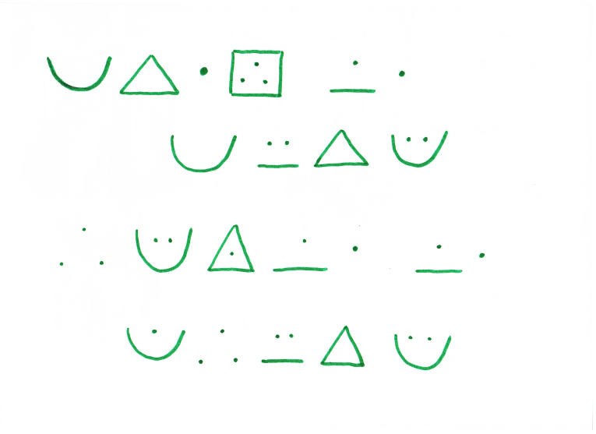
Зашифрована пословица «Грач на горе – весна на дворе»

